ΠΑΝΕΠΙΣΤΗΜΙΟ ΙΩΑΝΝΙΝΩΝ
ΤΜΗΜΑ ΜΗΧ. Η/Υ & ΠΛΗΡΟΦΟΡΙΚΗΣ

Προχωρημενα Θεματα Τεχνολογιας και Εφαρμογων Βασεων Δεδομενων

ΠΡΟΓΡΑΜΜΑΤΙΣΤΙΚΗ ΕΡΓΑΣΙΑ για το ακαδημαϊκο ετος 2016-2017

ΟΜΑΔΑ 2
τζιβαρασ παναγιωτησ, 1931
τζιβαρασ βασιλησ, 1770

ΤΕΛΙΚΗ ΑΝΑΦΟΡΑ

ΜΑΪΟΣ 2017

ΙΣΤΟΡΙΚΟ ΠΡΟΗΓΟΥΜΕΝΩΝ ΕΚΔΟΣΕΩΝ
Ημερομηνία | Έκδοση | Περιγραφή | Συγγραφέας
2017/02/10 | 0.1 | Σχεδίαση της βάσης, export schema | Τζιβάρας Παναγιώτης
2017/02/20 | 0.2 | Data transformation scripts | Τζιβάρας Παναγιώτης
2017/03/05 | 0.3 | Load data into the database | Τζιβάρας Παναγιώτης
2017/03/10 | 0.4 | Server setup and first tests | Τζιβάρας Παναγιώτης
2017/03/20 | 0.5 | Website design and development (HTML+CSS) | Τζιβάρας Βασίλης
2017/03/25 | 0.6 | Εισαγωγή κώδικα PHP and MySQL code για αλληλεπίδραση με την βάση. | Τζιβάρας Βασίλης
Up today | 0.7 | Ολοκλήρωση του κώδικα και testing το software | Τζιβάρας Βασίλης

βαση δεδομενων
Εδώ περιγράφονται τα σχήματα της βάσης (ή βάσεων, αν είναι παραπάνω από μία) δεδομένων που χρησιμοποιούνται στο project.

Σχεσιακο σχημα σε λογικο επιπεδο
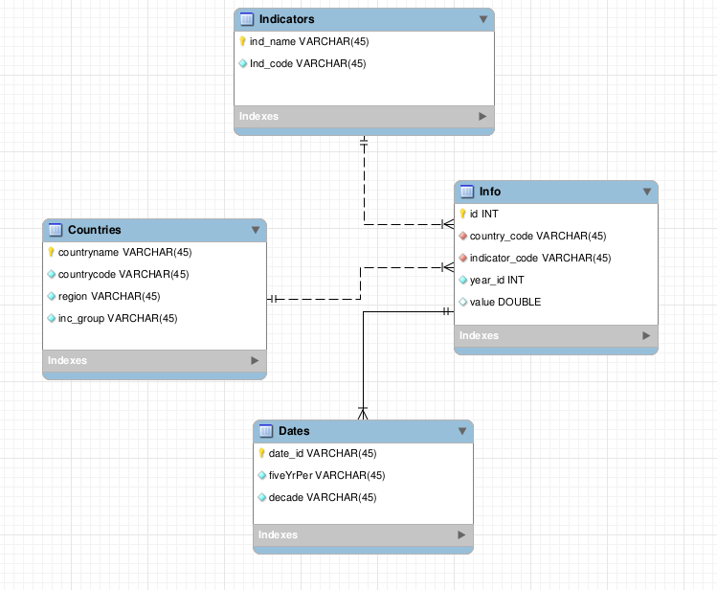
Το σχήμα της βάσης μας αποτελείται απο 4 πίνακες όπως φαίνεται και στην παρακάτω εικόνα. Ο πρώτος πίνακας είναι ο Indicators που εκεί αποθηκεύουμε όλους τους δείκτες απο το αρχείο εισόδου, κρατώντας πληροφορία για τον κωδικό και το όνομα του κάθε δείκτη, Ο δεύτερος πίνακας είναι ο Info όπου εκεί κρατάμε πληροφορία για την τιμή της κάθε χώρας, κάθε χρονιά. Ο πίνακας αυτός είναι ο πιο μεγάλος στην βάση μας. Ο επόμενος είναι ο Dates όπου εκεί κρατάμε πληροφορία για τις ημερομηνίες για να μπορέσουμε αργότερα να groupάρουμε σε 5ετίες και 10ετίες. Τέλος, έχουμε τον πίνακα Countries όπου όπως είναι λογικό απο το όνομά του κρατά τις χώρες, δηλαδή τα ονόματα, τους κωδικούς καθώς και το region και το εισόδημα της κάθε μιας.

Όπως αναφέρουμε και στις πληροφορίες στο τέλος του doc, ίσως θα έπρεπε να έχουμε διαφορετικό σχεδιασμό στην βάση μας. Αυτό όμως φάνηκε στο τέλος του Project και δεν είχαμε χρόνο να αλλάξουμε το σχήμα και οτι άλλο αυτό συνεπάγεται.

Σχεσιακο σχημα σε φυσικο επιπεδο

Ρυθμιση των παραμετρων του dbms
Στην βάση χρησιμοποιήθηκε InnoDB ως μηχανή αποθήκευσης. Το memory pool του InnoDB είναι ρυθμισμένο στα 8388608 bytes. Τέλος τα max bytes του κάθε query είναι 16384. Επιπλέον πληροφορίες για το σύστημα μπορούν να βρεθούν παρακάτω:
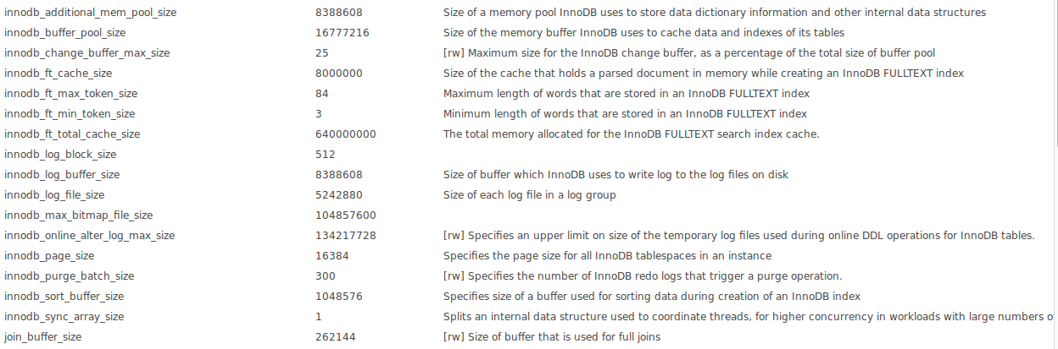

Ρυθμιση του φυσικου σχηματος της βασης δεδομενων
Στην βάση δεδομένων μας έχουμε 4 Indexes και καθόλου views. Όπως φαίνεται και στην εικόνα είναι αποθηκευμένα σε B δέντρα και τα Indexes είναι Primary κλειδιά σε κάθε έναν απο τους βασικούς πίνακες που αναφέραμε και πιο πανω.
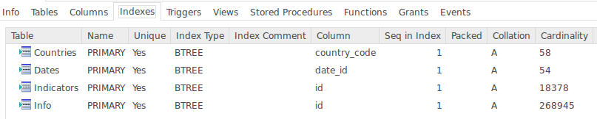

Ρyθμιση ασφaλειας
Όσον αφορά την ασφάλεια του συστήματος στο λογισμικό δεν έχουμε προσθέσει κάποιο Login page. Το θεωρήσαμε μη απαραίτητο στα πλαίσια του μαθήματος. Σίγουρα κάτι που θα ήταν πολύ χρήσιμο είναι να χρησιμοποιηθούν sessions και φυσικά ένα αρχικό page για το authentication. ορισμός δικαιωμάτων καταχώρησης ή ανάκτησης δεδομένων σε διαφορετικούς ρόλους και χρήστες του συστήματος.

αρχιτεκτονικη Λογισμικού

αρχιτεκτονικη και δομη ETL
Τα αρχικά δεδομένα που πήραμε ήταν ένα ενιαίο αρχείο. Έτσι λοιπόν βάση του σχήματος της βάσης φτιάξαμε 4 parser. Οι parser είναι οι countries_script.py, info_script.py, dates_script.py, indicators_script.py. Είναι γραμμένοι σε python και ο κάθε ένας κάνει parse το ένα απο τα δυο η και τα δυο αρχεία εισόδου και δημιουργεί out αρχεία που στη συνέχεια τα φορτώνουμε στην βάση μας με το LOAD script. Για παράδειγμα ο countries_script.py παίρνει ως είσοδο τα αρχεία input και βγάζει έξοδο αρχείο με τα countries names, codes, inc_group και region.
Το μόνο αυτοματοποιημένο κομμάτι είναι η χρήση της βιβλιοθήκης csv στην python. Οι ρυθμίσεις αν μπορούν να θεωρηθούν ως μετρήσεις ειναι
spamreader = csv.reader(csvfile, delimiter=',', quotechar='"')
όπου ορίζουμε ως
- csvfile το αρχείο εισόδου (full path)
- delimeter το πως χωρίζονται τα πεδία μας
- quotechar οι χαρακτήρες μέσα στους οποίους καθορίζεται κάθε ένα πεδίο
η λογική πίσω απο την οποία δουλεύουν αυτα τα script είναι πολύ απλή. Στην πραγματικότητα, απλά διαβάζουμε γραμμή γραμμή και κρατάμε σε λίστες όλα τα δεδομένα μας. Έπειρα κάνουμε αναζητήσεις και επιλέγουμε τα records και τα fields τα οποία θέλουμε. Επιπλέον, έχουμε προσθέσει στο script για τις χώρες έλεγχο για να πάρει μόνο τις Ευρωπαικές.

Διαγραμματα ΠΑΚεΤΩΝ / υποσυστημα των kentρικησ εφαρμογησ
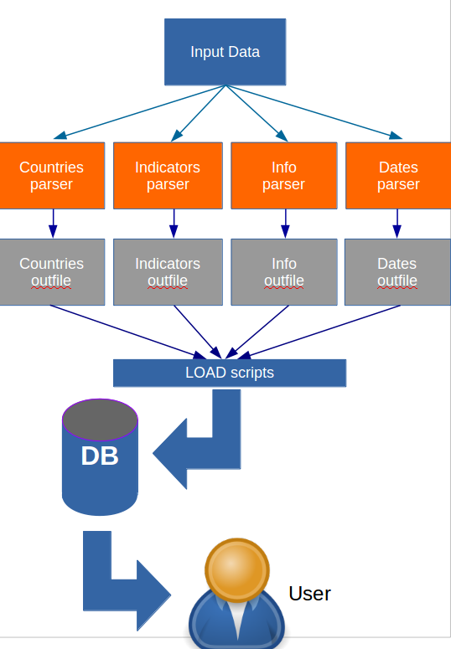

Διαγραμμα Κλασεων κεντρικησ εφαρμογησ
Στην εφαρμογή μας δεν υπάρχουν κλάσεις. Η υλοποίηση δηλαδή δεν έγινε με αντικειμενοστρέφεια. Χρησιμοποιήθηκε Pure HTML, CSS and PHP σε συνδιασμό με MySQL για την βάση δεδομένων μας. Δεν χρησιμοποιήσαμε κανένα γνωστό framework. Σίγουρα θα μπορούσαμε να σπάσουμε τον κώδικα σε περισσότερα αρχεία για να τα αναλυσουμε εδώ ένα ένα αλλά προσπαθώντας να ολοκληρώσουμε το Project είχαμε πολλά σφάλματα.
Στην αρχή έχουμε έναν κώδικα όπου συνδέεται στην βάση δεδομένων και αν ο χρήστης έχει επιλέξει έναν δείκτη τραβάει απο τον πίνακα Indicators όλους τους δείκτες και τους εμφανίζει στην σχετική λίστα όπως φαίνεται και στο section 3. Έπειτα ο κώδικας HTML εμφανίζει τα στοιχεία αλληλεπίδρασης με τον χρήστη και στο τελος υπάρχει ένα κομμάτι κώδικα όπου με php ελέγχουμε αν έχει γίνει κάποιο ερώτημα στην βάση και έχουν έρθει δεδομένα. Αν ήρθαν εμφανίζουμε με D3 την κατάλληλη γραφική παράσταση!

Υποδειγματα ερωτησεων και απαντησεων
Το λογισμικό μας αποτελείται κυρίως απο μια εννιαία διεπαφή (ιστοσελίδα). Εκεί έχουμε χωρίσει τα βήματα του χρήστη σε sections και έτσι ο χρήστης μπορεί να αλληλεπιδρά με το σύστημα. Πιο συγκεκριμένα Όταν ο χρήστης μπαίνει στο λογισμικό αρχικά πρέπει να επιλέξει έναν δείκτη. Αφού το επιλέξει έπειτα κάνει κλικ στο “Find Countries” και αν όλα πήγαν καλά εμφανίζεται ένα μύνημα δίπλα απο το button όπως φαίνεται και παρακάτω.
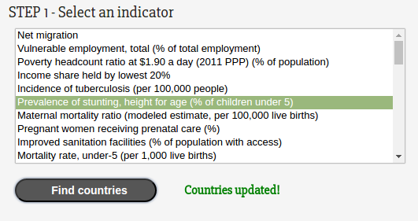
Ταυτόχρονα μέσα απο την διαδικασία αυτή έχουν φορτωθεί όλες οι χώρες που σχετίζονται με τον συγκεκριμένο δείκτη. Αυτό έχει ως αποτέλεσμα να εμφανιστούν οι παρακάτω λίστες.

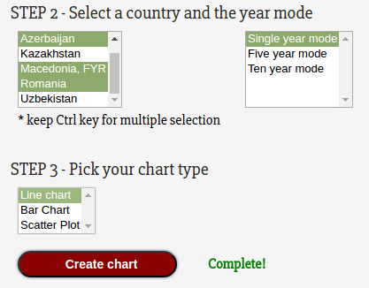

Εδώ ο χρήστης επιλέγει μια η παραπάνω χώρες , το year mode αν θέλει δηλαδή να εκτυπωθούν σε 5ετίες η 10ετίες τα δεδομένα του και τέλος τον τύπο του διαγράμματος που θέλει.
Επιλέγοντας όλα τα πάραπάνω και κάνοντας κλικ στο “Create Chart” εμφανίζεται στα δεξιά το γράφημα.
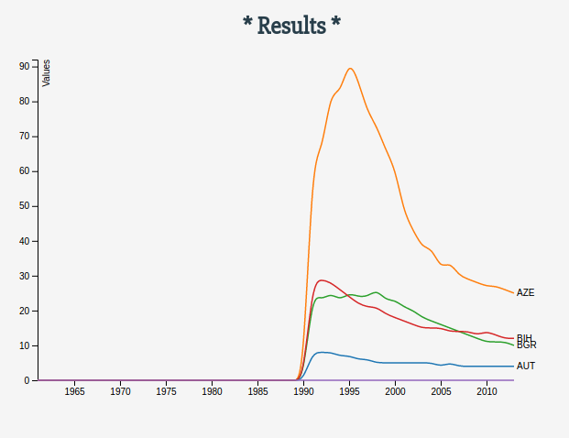

Τέλος βλέπουμε το ολοκληρωμένο σύστημα στην παρακάτω εικόνα.
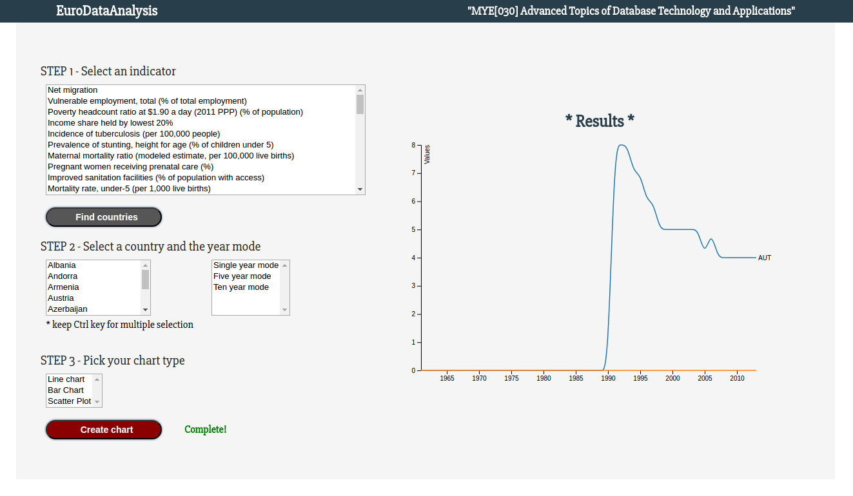

Τεκμηριωση και λοιπα σχολια
Έχουμε αντιμετωπίσει κάποια προβλήματα που δυστυχώς με τον τρόπο που είναι σχεδιασμένη η βάση και το software η επίλυση τους κάνει τον κώδικα χαοτικό. Το version που παραδίδουμε δεν έχει το ολοκληρωμένο software και αποφασίσαμε να παραδώσουμε κάτι που να δουλεύει χωρίς σοβαρά προβλήματα (τουλάχιστον απο όσα testing κάναμε). Παρακάτω αναφέρουμε τα issues που έχουμε για να ολοκληρωθεί το software.
Το κυρίως πρόβλημα που αντιμετωπίσαμε και έφαγε πολυ χρόνο είναι στη δεύτερη φάση των data transformation όταν δηλαδή φέρνουμε απο την βάση το αποτέλεσμα του query και πρέπει το result set να το φτιάξουμε στην μορφή που πρέπει να γραφτούν σε ένα αρχείο για να τα φορτώσουμε στη D3. (η D3 θέλει συγκεκριμένα αρχεία).

Software Issues
Issue #1
Τα SQL queries στην βάση για παραπάνω απο μια χώρα μάλλον δεν επιστρέφουν σωστά αποτελέσματα. Είναι πολύ λίγα data που επιστρέφονται. Ίσως είναι θέμα των αρχικών δεδομένων η μπορεί και του SQL query που χρησιμοποιούμε.
Issue #2
Τα barchart και scatterplot διαγράμματα για παραπάνω απο μια χώρα επιστρέφουν κάποιο σφάλμα και δεν δέχονται τα data όπως τα δίνουμε.
Issue #3
Τα mode ανα 5ετίες και 10ετίες δεν δουλεύουν νομίζω όπως θα έπρεπε. Ίσως είναι θέμα του SQL query μας ή των δεδομένων στην βάση.

